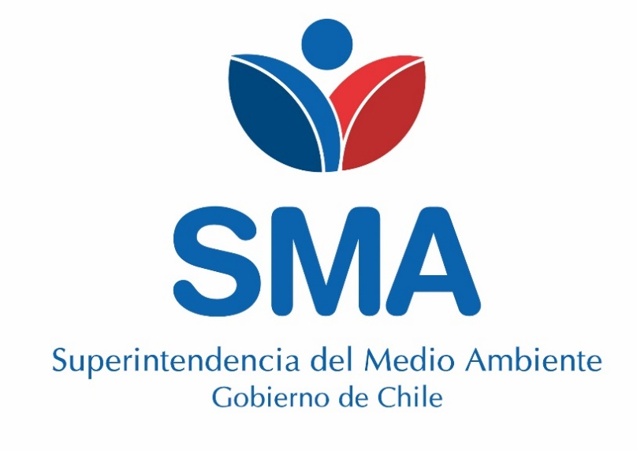

**INFORME DE FISCALIZACIÓN AMBIENTAL**

**CES CHIVATO RNA 110441**

**DFZ-2019-1429-XI-RCA**

**Fiscalización Ambiental**

**Julio de 2019**

|  |  |  |
| --- | --- | --- |
|  | **Nombre** | **Firma** |
| Aprobado | **Oscar Leal Sandoval** |  |
| Elaborado | **Claudio Coñecar Abarzúa** |  |

|  |  |
| --- | --- |
| **INFORME DENUNCIA SECTORIAL** | |
| **1.- ANTECEDENTES GENERALES** | |
| Nombre Unidad Fiscalizable: | CES CHIVATO RNA 110441 |
| Región: | Región de Aysén |
| Lugar de identificación de hallazgos: | Canal Carrera del Chivato, Isla Melchor |
| Expediente de denuncia: | 36-XI-2019 |
| Nombre denunciado: | Salmones Blumar S.A. |
| Nombre organismo sectorial denunciante: | DIRECCIÓN NACIONAL DE SERNAPESCA |
| Fecha de inspección/Constatación de hechos: | 09.03.2013 / 10.05.2015 / 09.08.2017 |
| Instrumento(s) de carácter ambiental asociado(s) (ICA): | RCA N° 83/2002  RCA N° 706/2009  RCA N° 576/2011 |

|  |  |  |  |  |  |
| --- | --- | --- | --- | --- | --- |
| **2.- HALLAZGOS IDENTIFICADOS** | | | | | |
| **N°** | **Descripción** | **Exigencia ambiental RCA** | | **Normativa sectorial vinculada** | |
| **Considerando/Punto** | **Fuente** | **Artículo** | **Fuente** |
| 1 | Dirección Nacional de Sernapesca mediante informe técnico N°83 adjunto a ORD N°137102 de fecha 07 de marzo de 2019 (Anexo 1) denuncia que; “de acuerdo con lo constatado en el muestreo INFA de fecha 10/05/2015 e INFA de 09/08/2017 se concluye que el centro N°110441 de Salmones Blumar S.A., operó fuera de la concesión con un desplazamiento superior a 50 metros”. | 3.1 Localización Geográfica | RCA N° 83/2002 | N/A | N/A |

|  |  |  |  |  |  |
| --- | --- | --- | --- | --- | --- |
| **3.- MEDIOS DE PRUEBA ADJUNTOS** | | | | | |
| Acta de inspección |  | Fotografías |  | Otros | X |
| Anexos Ord. N°137102 (Anexo 1) | * Informe técnico N°83, antecedentes para denuncia y cierre de expediente de carpeta investigativa CES 110441 (Anexo 4) | | | | |

|  |
| --- |
| **4.- OBSERVACIONES** |
| De acuerdo con lo consignado en Informe de denuncia de la Dirección Nacional de Sernapesca, al revisar los puntos geográficos de las estructuras visitadas durante la realización de 2 muestreos INFA en CES Chivato, se constata que el módulo se encuentra totalmente fuera de la porción de agua y fondo de mar concedida por la Subsecretaría para las Fuerzas Armadas y contenidas en la RCA N° 83/2002 según el siguiente detalle;   |  |  | | --- | --- | | **FECHA MUESTREO INFA** | **MÁXIMA DISTANCIA EN METROS FUERA DEL ÁREA DE CONCESIÓN** | | 10.05.2015 | 326 | | 09.08.2017 | 325 |     Imagen obtenida de informe denuncia Dirección Nacional de Sernapesca (Anexo 4).  El color azul corresponde las coordenadas del módulo obtenidas en muestreo INFA el 10 de mayo de 2015, en rojo corresponde a la concesión marítima.    Imagen obtenida de informe denuncia Dirección Nacional de Sernapesca (Anexo 4)  El color azul corresponde las coordenadas del módulo obtenidas en muestreo INFA el 09 de agosto de 2017, en rojo corresponde a la concesión marítima. |

|  |
| --- |
| **5.- ANEXOS** |
| |  |  | | --- | --- | | **N° Anexo** | **Nombre Anexo** | | 1 | ORD N°137102/07.03.2019 Dirección Nacional de SERNAPESCA | | 2 | Resolución Exenta N°615/21.02.2019 Dirección Nacional de SERNAPESCA | | 3 | Memorándum Fiscalía N°072/14.03.2019 | | 4 | Informe técnico N°83/20.07.2018 | |